CARSI用户资源访问指南
2023年10月7日
- 使用非校园IP地址打开浏览器，访问ACM Digital Library网站 https://dl.acm.org

2. 点击Sign In按钮登录。
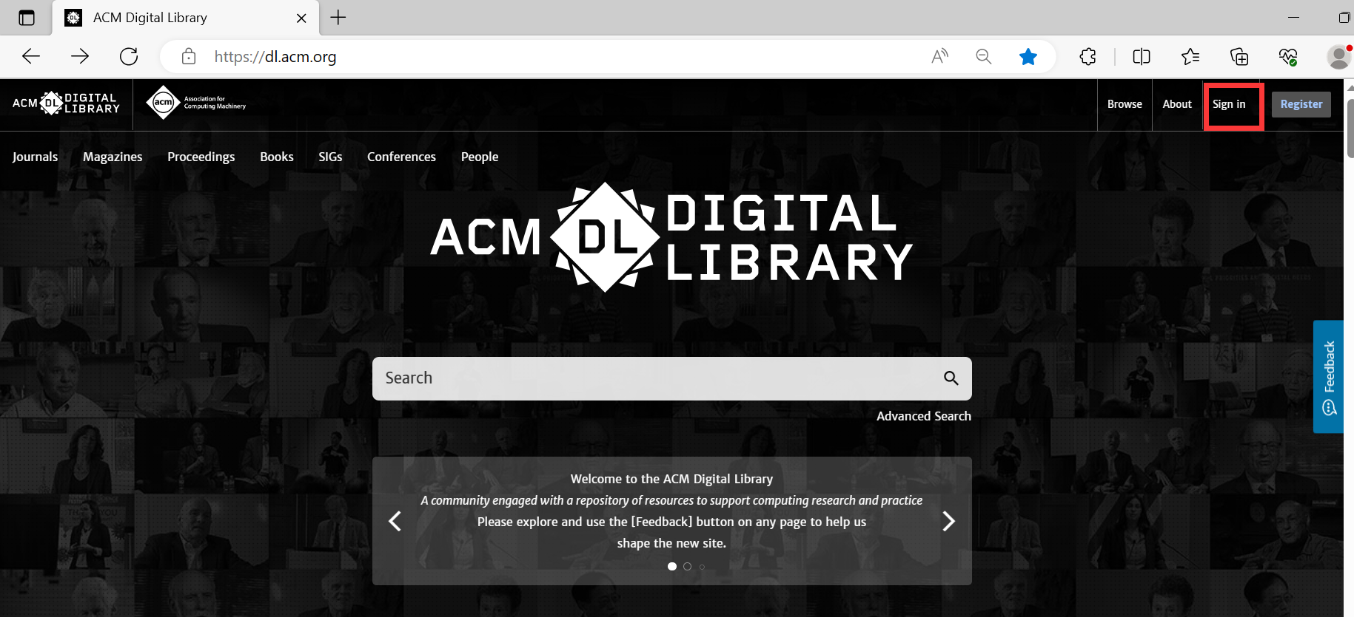
3.在登录页面点击“Institutional Login”按钮。

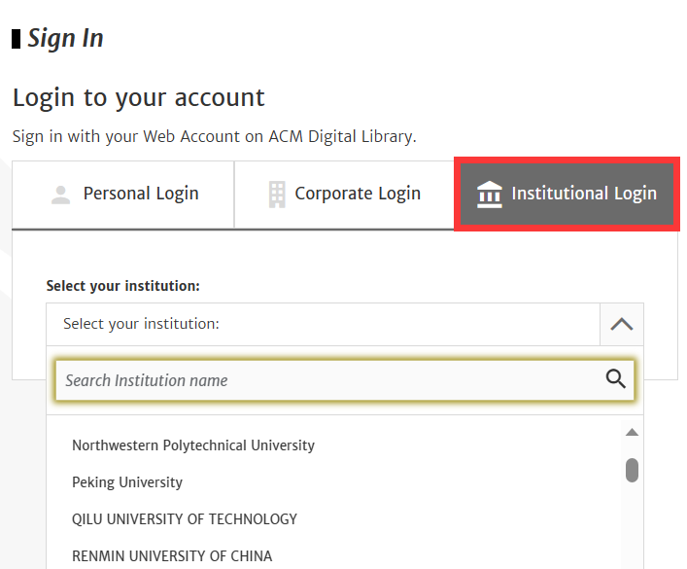

4.选中用户所在高校，如“Jilin University”。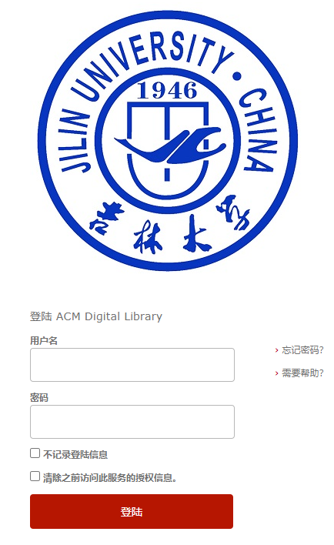

5.登录成功后用户可以浏览、下载资源。

